Anwendung des pythagoreischen Lehrsatzes in ebenen Figuren
Rechteck  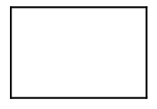 | Quadrat  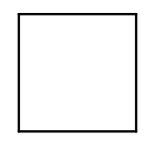
Gleichschenkliges Dreieck  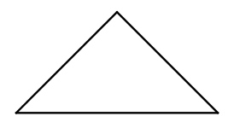 | Gleichseitiges Dreieck  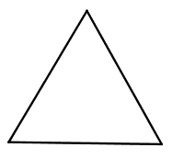
Rechtwinkliges Trapez  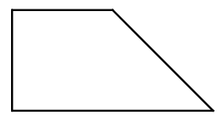 | Gleichschenkliges Trapez  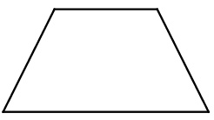
Raute


